网络电报〔2016〕80号附件1
新建xxx铁路客运专线工程

xxx特大桥墩柱施工方案
（墩高13.5m）

文件编号：
版 本 号：
发放编号：
有效状态：
编 制：
复 核：
审 核：
批 准：

中铁上海局xxxx项目经理部
xx年xx月xx日

目 录

1 编制依据、原则及范围 1
1.1编制依据 1
1.2编制原则 1
1.3编制范围 1
2 工程概况 2
2.1工程概况 2
2.2主要工程数量 3
2.3自然条件 3
3 施工部署及生产组织结构 4
3.1 生产组织机构 4
3.2 临时设施布置 5
4 主要施工方法 6
4.1方案比选 6
4.2方案综述 6
4.3施工工艺流程 7
5 施工计划 8
5.1工序时间分析 8
5.2施工进度安排 8
6资源配置 8
6.1劳动力配置 8
6.2机械设备配置 9
6.3主要周转材料配置 10
6.4仪器设备 10
7 施工准备 11
7.1技术准备 11
7.2现场准备 11
8施工工艺及质量验收标准 12
8.1混凝土凿毛 12
8.2脚手架施工 12
8.3梯笼安装施工 14
8.4钢筋及预埋件施工 16
8.5墩身模板安装 22
8.6墩身混凝土施工 26
8.7墩身混凝土的养护 27
8.8拆除模板 28
9 质量保证措施 29
9.1质量保证体系 29
9.2质量保证措施 29
10安全保证措施 31
11环境保护措施 32
11.1空气污染的防治措施 32
11.2 噪声污染的防治措施 32
11.3固体废弃物污染的防治措施 33
12 应急预案及应急响应 33
12.1应急预案编制目的 33
12.2预案编制依据和适用范围 33
12.3应急资源 35
12.4教育、训练与演练 35
12.5应急响应 36
12.6重大危险源分析 37
12.7应急处置 37
12.8现场恢复 40

1 编制依据、原则及范围

1.1编制依据
（1）《铁路混凝土施工质量验收标准》（TB 10424-2010）。
（2）《高速铁路桥涵工程施工质量验收标准》（TB 10752-2010）。
（3）《高速铁路桥涵工程施工技术规程》（Q/CR9603-2015）。
（4）《钢筋混凝土用钢第1部分:热轧光圆钢筋》GB1499.1-2008/XG1-2012
（5）《钢筋混凝土用钢第2部分热轧带肋钢筋》GB 1499.2-2007/XG1-2009
（6）《铁路桥梁钢结构设计规范》(TB10002.2-2005)
（7）《钢筋机械连接技术规程》(JGJ 107-2016)
（8）《建筑钢结构焊接技术规程》(JGJ81-2002)
（9）《建筑施工扣件式钢管脚手架安全技术规范》(JGJ130-2011)
（10）设计院下发相关图纸。
（11）《新建XXX铁路客运专线指导性施工组织设计》。
（12）《新建XXX铁路客运专线SG-I标实施性施工组织设计》。

1.2编制原则
(1)遵守招标文件中的安全、质量、工期、环保、水土保持、文明施工等方面的规定，严格履行工程施工合同。
(2)坚持“安全第一、预防为主、综合治理”的方针，结合本工程特点，建立安全保证体系，制定积极有效的安全、技术和组织措施，确保人身安全和工程安全。
(3)根据总工期和分阶段节点工期要求，科学安排各道施工工序，制定切实可行的施工计划，合理进行资源配置，统筹组织，加快施工进度。
(4)树立系统工程的理念，统筹分配各专业工程的工期，搞好专业衔接；合理安排施工顺序，组织均衡、连续生产，确保工期；突出关键、明确目标、量化指标、细化措施，合理优化配置资源。

1.3编制范围
本方案适用范围为新建XXX铁路客运专线工程XXX特大桥45#、62#、176#等墩高为13.5m（不含托盘）的墩柱施工。

2 工程概况

2.1工程概况
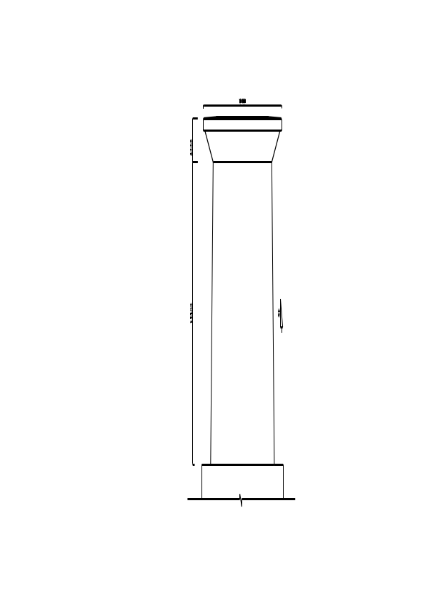新建XXX铁路工程Ⅰ标一分部,位于xxx区，承建范围为新建XXX铁路客运专线DK0+900～DK1+332.19段路基工程，DK1+332.19～DK7+948.19段XXX特大桥0#台至199#墩桥梁工程，线路总长度7048.19m。本标段45#、62#、176#墩总高度为15.5m，其中墩柱高度13.5m，托盘高度2m。墩柱结构型式图见图2.1.1，详细尺寸见表2.1.2。
图2.1-1脚手架平面布置示意图
表2.1-2墩柱结构尺寸表表
序号 | 尺寸 | 数量 | 墩高（m） | 直/斜墩 | 备注
1 | 8.58*2.58 | 3 | 13.5 | 斜 | 40:1

2 | XXX | XXX | XXX | XXX | XXX
3 | XXX | XXX | XXX | XXX | XXX

2.2主要工程数量
主要工程数量见表2.2.1所示、
表2.2-1主要工程数量表
序号 | 单位工程名称 | 分部工程 | 分项工程 | 型号 | 单位 | 数量
1 | XXX特大桥 | 墩身 | 钢筋 | Ф32 | t | XXX
2 | XXX特大桥 | 墩身 | 钢筋 | Ф25 | t | XXX
3 | XXX特大桥 | 墩身 | 钢筋 | Ф20 | t | XXX
4 | XXX特大桥 | 墩身 | 钢筋 | Ф16 | t | XXX
5 | XXX特大桥 | 墩身 | 钢筋 | Ф12 | t | XXX
6 | XXX特大桥 | 墩身 | 钢筋 | φ10 | t | XXX
7 | XXX特大桥 | 墩身 | 混凝土 | C50 | m³ | XXX

2.3自然条件

2.3.1地形、地貌
线路通过冲洪积平原、岗阜状平原。海拔高程在110m～190m。冲洪积平原地形平坦，河谷宽阔平坦，沼泽湿地发育；岗阜状平原地形波状微起伏。

2.3.2水文状况
本段内局部分布养鱼池及河流，河流分布在DK3+600—DK4+000之间，河面宽约60m，DK2+800～DK7+660分布鱼塘，水位深度约3～6m，水位受季节降水影响较大。每年7月至9月为汛期，最高设计水位为120.68m，冬期水位较低，流速为2.1m/s。桥址区地下水类型为第四系孔隙潜水，主要由大气降水及地表水补给，勘测期间地下水水位埋深0.2～47.5m（高程107.97～132.96m），水位变幅2～3m。前期承台施工已对水中承台进行了筑岛或钢板桩围护。地表水、地下水对混凝土均不具侵蚀性，可用于混凝土养生。

2.3.3气象条件
本区属中温带大陆性湿润～亚湿润气候区，线路所经地带冬季受极地大陆气团控制，严寒干燥；夏季受副热带海洋气团的影响，气候炎热多雨，春秋两季因冬夏季风交替，气候多变，春季多大风，降水少蒸发快，易发生干旱，秋季多寒潮侵袭，降温急剧，易发生冻害。按对铁路工程影响的气候分区属严寒地区。冬季最低气温达到零下25度左右，冻融深度约为1.5m左右。夏季最高气温为30度左右，年降雨量为400mm左右。年平均风速3.6m/s,年最大风速26.0m/s。

2.3.4地震效应
桥址区地震动峰值加速度0.10g，地震基本烈度VII度，地震动反应谱特征周期分区为一区，桥址区场地土类型为软弱～中硬土，场地类别为III类。

3 施工部署及生产组织结构

3.1 生产组织机构
安排第一架子队下属的第一作业队对本墩身施工现场组织施工，架子队组织机构见图3.1-1《架子队组织机构图》。

中铁上海工程局XXX铁路工程项目一分部

架子队队长

技术负责人

材料员
技术员
质检员
试验员
安全员

领工员
工班长

图3.1-1 架子队组织机构图

架子队管理人员及岗位职称一览表见表3.1-2《架子队管理人员及岗位职责一览表》。
表3.1-2架子队管理人员及职责一览表
名称 | 职务 | 姓名 | 职责
架  子  队 | 队长 | XXX | 总负责人
架  子  队 | 技术负责人 | XXX | 技术总负责
架  子  队 | 技术员 | XXX | 现场技术负责
架  子  队 | 质检员 | XXX | 负责工程质量
架  子  队 | 安全员 | XXX | 施工安全监督
架  子  队 | 材料员 | XXX | 物资采购
架  子  队 | 试验员 | XXX | 试验
架  子  队 | 领工员 | XXX | 指挥施工
架  子  队 | 工班长 | XXX | 带领施工
各作业队任务划分详见表3.1-3。
表3.1-3 作业队任务划分一览表
墩柱作业队名称 | 负责施工任务 | 备注
作业一队 | XXX特大桥 45#至176#墩墩柱施工
架子队长、技术负责人及相关人员主要职责：
（略）

3.2 临时设施布置
墩位处场地布置见下图。
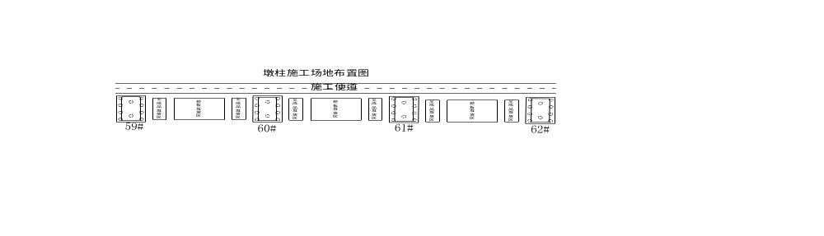

4 主要施工方法

4.1方案比选
4.1.1方案介绍
根据我单位以往做桥梁墩柱的施工经验，墩身模板加固有一下两种方案：
方案一：不再使用对拉杆，用桁架法代替对拉杆。
方案二：依然使用对拉杆加固模板。
4.2.2方案比选
①技术可行性分析
方案一：可行，做好模板及桁架加固设计，则桁架法可行，但是要考虑桁架自重。
方案二：可行，做好对拉杆位置设计。
②经济合理性分析
略。
③质量控制分析
方案一:使用桁架法对墩柱质量控制较好。
方案二:使用对拉杆在质量控制上有以下缺陷：拆模板后，墩身混凝土结构中存在拉杆孔洞，会影响混凝土的外观质量和结构质量以及混凝土的耐久性，更需要花费人力无力去处理孔洞。
④方案比选
综合比选分析表。略 。
4.1.3方案比选结论
综合比较，采用方案一，使用桁架法无拉杆模板。
方案比选附件，略！

4.2方案综述
墩柱钢筋半成品由钢筋加工场集中加工后由运输车送至工地，采用搭设内脚手架进行钢筋安装。
墩身模板采用无拉杆桁架式定型钢模，标准节段2m，本墩柱底部设1.5m调整节，上部为标准节。模板采用25t汽车吊人工配合安装。钢筋安装及模板安装过程中均设置缆风绳来保持稳定。墩位处配置定型组合梯笼供人员上下通行。
墩身砼由拌合站搅拌后由运输车运输至工地，采用37m汽车泵泵送入模，一次浇筑成型。

4.3施工工艺流程
施工工艺流程为：施工准备→测量放样→脚手架搭设→绑扎墩身钢筋→墩身模板安装→预埋件安装→内脚手架拆除→监理报检→浇注墩身砼→砼养护→拆模→砼养护，详见图4.2-1《实体墩身施工工艺流程图》。
施工准备

测量放样
脚手架搭设

钢筋试验
钢筋加工
绑扎墩身钢筋

安装墩身模板

预埋件、预留孔安装

内脚手架拆除

自检
监理报检

砼拌制、运输
制作砼强度试件
浇筑墩身砼

砼养护

拆除模板
砼试件检测

砼养护

图4.3-1实体墩柱施工工艺流程图

5 施工计划

5.1工序时间分析
架子队在墩柱大面积施工前已做首件，并对墩身首件进行了总结。依据首件总结，墩柱（高度13.5m）施工工期按12.5天考虑，具体见表5.1-1《施工进度计划表》。
表5.1-1 施工进度计划表（以13.5m高墩柱为例）
序号 | 作业内容 | 工序持续时间（d）
1 | 施工准备 | 0.5
2 | 测量放样 | 0.5
3 | 搭设脚手架 | 2
4 | 钢筋绑扎 | 2
5 | 模板安装 | 2
6 | 脚手架拆除 | 0.5
7 | 墩身砼浇筑 | 1
8 | 墩身砼养护 | 3
9 | 拆模 | 1
合计 |  | 12.5d

5.2施工进度安排
根据本工程节点工期进行安排。
横道图、网络图略。

6资源配置

6.1劳动力配置
作业队配备3个专业施工班组，即钢筋班组、模板及支架班组和混凝土班组。人员组织及劳动力安排见表6.1-1《人员组织及劳动力配置表》。
表6.1-1 人员组织及劳动力配置表
序号 | 工种名称 | 人数 | 职责分工
1 | 钢筋工 |  | 负责墩身钢筋的加工及绑扎
2 | 模板工 |  | 负责墩身模板安装与拆卸
3 | 架子工 |  | 负责墩身施工所需防护支架搭设
4 | 混凝土浇筑工 |  | 指挥x人、放料x人、振捣x人、养护x人
5 | 电工 |  | 负责施工现场用电维护与检修
6 | 吊车司机 |  | 负责材料、构件的吊装
7 | 混凝土罐车司机 |  | 负责现场混凝土的运输
8 | 钢筋运输 |  | 负责钢筋成品、半成品的运输
9 | 安全员 |  | 负责现场安全检查、指导
10 | 质量员 |  | 负责工程质量检查、验收
11 | 技术员 |  | 负责工程施工技术指导
12 | 普工 |  | 负责清理现场、模板、养护
合 计

6.2机械设备配置
机械设备配置见表6.2-1《机械设备配置表》。
表6.2-1 机械设备配置表（一个工点）
序号 | 设备名称 | 规格、型号 | 单位 | 数量
1 | 钢筋切断机 |  | 台
2 | 钢筋弯曲机 | YGOL-4 | 台
3 | 电焊机 | BX1-400A | 台
4 | 发电机 | 75kw | 台
5 | 混凝土运输车 | 12m3 | 辆
6 | 振动棒 | 50型 | 个
7 | 抽水泵 | 100m3 /h | 个
8 | 空压机 | 4m3 | 台

9 | 风镐 | 20型 | 台
10 | 吊车 | 25t | 台
11 | 砼输送泵车 | 37m臂长 | 台

6.3主要周转材料配置
表6.3-1主要周转材料配置
序 号 | 材料名称 | 型 号 | 单位 | 数 量 | 对应墩台  数量（座） | 周转次数（次）
1 | 斜墩定型模板 | 40:1 | 套
2 | 脚手板 | 5cm厚 | 块
3 | 脚手架 | φ48x3.5 | t
4 | 缆风绳 | φ6.9 | m
5 | 梯笼 |  | 套
 | 安全防护如安全网等
 | xxx | xxx | xxx
 | 应急救援物资等
 | xxx | xxx | xxx

6.4仪器设备
主要仪器设备配置情况见表6.4-1。
表6.4-1 主要测量、试验仪器配置表
序号 | 仪器设备名称 | 规格型号 | 单位 | 数量 | 备注
1 | 全站仪 | 莱卡 | 台
2 | 水准仪 | B20 | 台
3 | 水准尺 | 5m | 把
4 | 电子测温仪 | LFZH-CRB-2 | 台
5 | 坍落度测定仪 | HGC-1 | 套
6 | 接地电阻仪 |  | 台
7 | 混凝土含气量测定仪 | 直读式 | 台

8 | 振捣平台 |  | 台
9 | 试模 |  | 个

7 施工准备

7.1技术准备
7.1.1图纸审核
经理部在墩柱施工前，需对设计文件进行审核。设计图纸审核重点为自然条件、墩柱型号、标高、混凝土强度等级、钢筋数量及位置、预埋件位置等，图纸经审核后方可用于施工。
（1）审核设计文件的气象条件。根据设计文件，结合施工调查资料，确定本工程的最不利气象条件，如最大风速等。
（2）认真核对设计图纸相关数据，如钢筋根数及间距、加强箍筋数量及间距、保护层厚度等尺寸是否相互对应，钢筋间距尺寸是否影响混凝土浇筑质量等。
（3）根据桥梁平曲线、曲线超高、纵坡、竖曲线等设计参数对墩柱标高逐一进行计算复核，复核资料需经项目总工程师审核后方可用于现场放样。
7.1.2技术交底
施工方案编制完成后项目总工需组织对管理人员及施工人员进行技术交底，明确施工要点和关键部位卡控重点。墩柱施工前需按钢筋制作及安装（含预埋钢筋、预埋件）、支架搭设（含平台、梯笼）、模板安装、混凝土浇筑等工序逐一进行交底。相关部门应对参加人员进行岗前技术培训，考核合格后上岗。
7.1.3试验检测
完成钢筋送检工作。完成混凝土配合比设计，其中C50混凝土及时报集团公司审批。
7.1.4工程测量
施工前墩柱坐标及标高需经总工进行复核。现场测设立模位置，用坐标放样法确定墩身底口的四个角点，然后用墨线弹出墩身纵横轴线及轮廓线。

7.2现场准备
7.2.1临时设施修建
墩柱施工前对临时道路、供电、供排水等进行检查修复。沿线路布设2台75kw移动式发电机，以满足施工需要。
7.2.2场地处理
承台施工完成后及时进行基坑回填，并将墩柱周围进行平整。埋入式地锚应及时施作。
7.2.3设备及材料准备
墩柱施工所用的原材料及周转材料如钢筋、模板、钢管、扣件、脚手板、钢丝绳应经过验收。对机械设备进行维修保养，保障完好率。钢模板应在厂内进行试拼，经理部验收合格。
7.2.4混凝土供应
计划施工用混凝土由3#拌和站生产，3#拌和站位于三分部，距离特大桥施工地点约6km，混凝土供应满足要求。

8施工工艺及质量验收标准

8.1混凝土凿毛
承台混凝土强度达到10MPa后，对墩身与承台接触面进行凿毛。由测量人员在承台放样出墩柱轮廓线，作业人员用切割机沿墩底轮廓线切割2cm深槽，再利用风镐将承台与墩身砼接触面凿毛，凿毛必须露出75%以上新鲜混凝土面，且凿毛深度控制在2cm～3cm。

8.2脚手架施工

8.2.1脚手架搭设
脚手架搭设主要以承台作为支撑基础。脚手架采用扣件式脚手架，选用D=48mm，壁厚3.5mm的钢管进行搭设,设置于墩身钢筋内部。脚手架立杆纵、横向距离为1.2m（部分间距为1m，但不得大于1.2m），步距为1.5m，每层操作平台高度3m。最底下一层纵杆和横杆距地面20cm，作为扫地杆。内支架的水平杆长度应根据墩柱截面尺寸的变化进行调整，但水平杆最大悬臂长度不得大于30cm，距离模板内侧10cm。
脚手架具体布置如下图8.2-1、8.2-2、8.2-3所示。
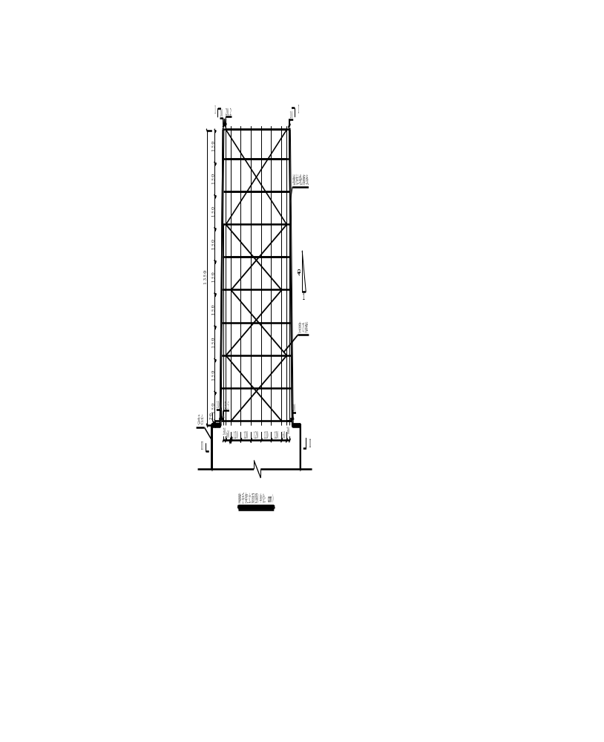图8.2-1脚手架立面布置图

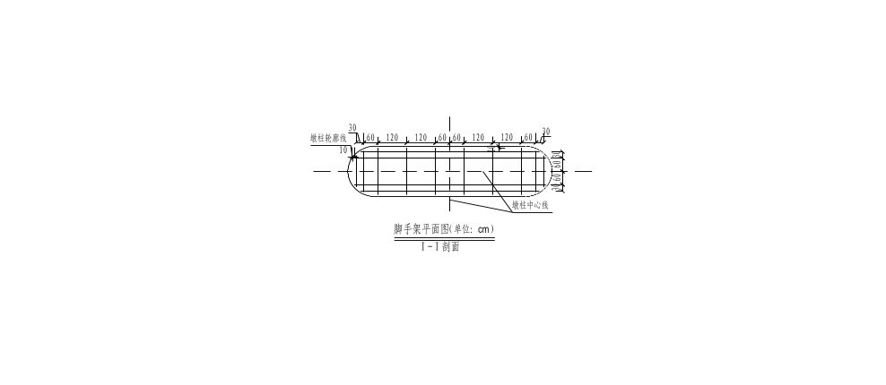
图8.2-2脚手架Ⅰ-Ⅰ剖面图

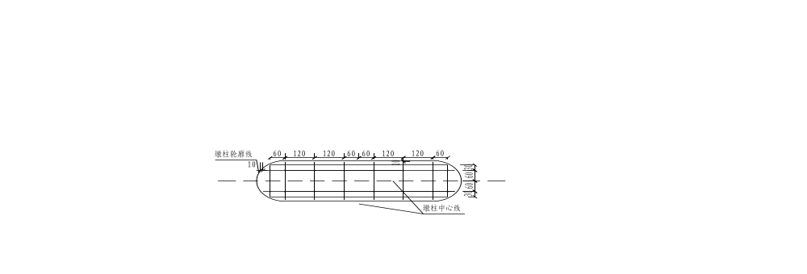图8.2-3脚手架Ⅱ-Ⅱ剖面图
在脚手架施工平台处平铺木板，通过铁丝使其与脚手架绑扎牢固，不允许出现探头板。木板采用5cm厚木板为材料，木板端部增设小横杆，保证外悬臂端长度不大于20cm。
在脚手架的四周外侧设置剪刀撑，剪刀撑搭设要求下口落地，且各搭接长度大于100cm（使用3个扣件连接），剪刀撑斜杆与地平面夹角成45-60度，跨度应为立杆的5～6个间距并大于6m，剪刀撑的斜杆与立杆交点必须固定。
搭设完成后必须按照集团公司管理办法进行验收，经验收合格后挂牌使用，脚手架未经验收不得进入下道工序施工。质量验收参照《建筑施工扣件式钢管脚手架安全技术规范》(JGJ130-2011)进行。支架搭设完成后应设置可靠的封闭门，避免非施工人员进入，并悬挂安全标识牌。

8.2.2脚手架拆除
墩柱模板安装完成后（缆风系统已实施），混凝土浇筑前应将脚手架拆除。脚手架拆除时，应设专人防护，自上而下逐层拆除，严禁上下同时作业。

8.3梯笼安装施工

8.3.1基础换填
梯笼基础换填C类土1.8m深，分层用小型强夯机夯实或挖掘机碾压夯实，夯实后承载力不小于150kPa，浇筑C20混凝土10cm厚。

8.3.2梯笼安装
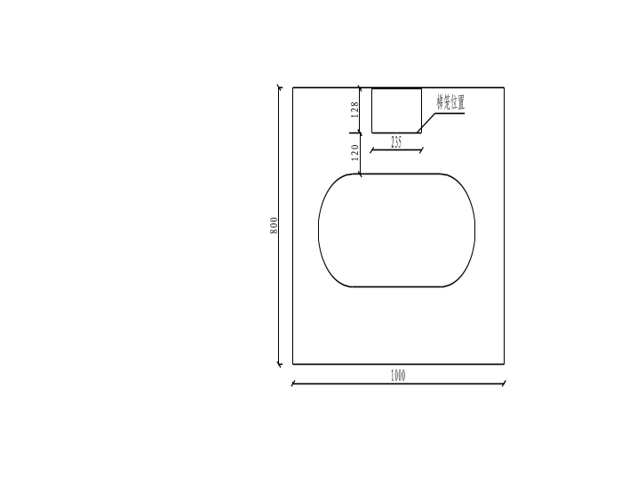人工配合吊机安装梯笼，底节梯笼打设16根60cm长HRB400Φ16mm钢筋作为地锚用于固定梯笼，上下节梯笼采用螺栓连接。每次最大上人数量不得超过6人。梯笼平面布置图见图8.3-1，梯笼结构图图8.3-2、8.3-3、8.3-4。
图8.3-1梯笼平面布置图
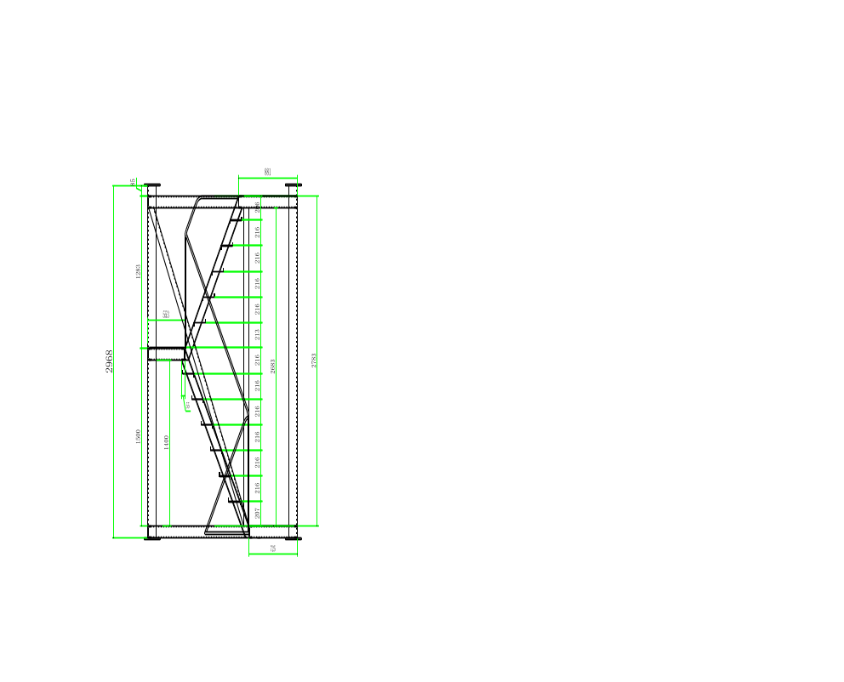
图8.3-2 梯笼正面图
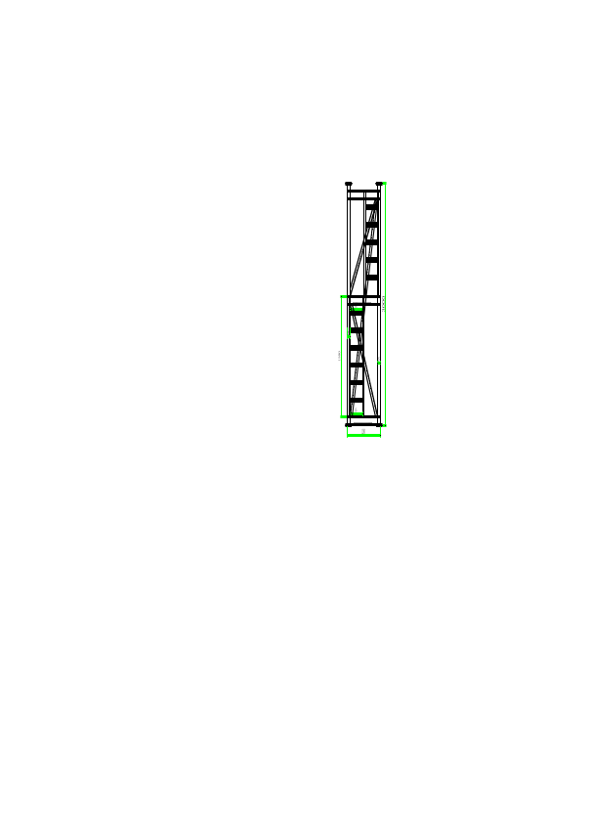
图8.3-3 梯笼侧面图
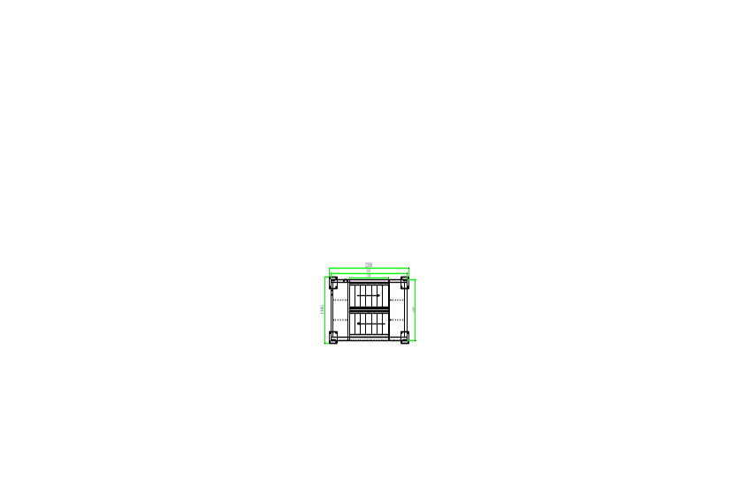
图8.3-4 梯笼平面图

8.4钢筋及预埋件施工

8.4.1钢筋加工
（1）严格遵守“先试验后使用”的原则。对含碳量较高的脆性钢筋不使用碰焊、点焊。
（2）钢筋加工的形状、尺寸必须符合设计要求。钢筋的表面确保洁净，无损伤，油渍、漆污和铁锈等在使用前清除干净。不使用带有颗粒状或片状老锈的钢筋。
（3）钢筋必须平直，无局部曲折。调直钢筋时按下列规定执行：
冷拨低碳钢丝在调直机上调直后，其表面不得有明显擦伤，抗拉强度不得低于设计要求。
（4）根据焊接强度要求，焊条选用J502、J506及以上等级的焊条，严格禁止采用J422及以下等级的焊条。
（5）钢筋的弯钩或弯折按下列规定执行：
①钢筋末端需要作180°弯钩时，其圆弧弯曲直径D不小于钢筋直径d的2.5倍，平直部分长度不小于钢筋直径d的3倍。设计采用直角形弯钩时，其弯曲直径D不小于钢筋直径d的5倍，平直部分长度不小于钢筋直径d的3倍。如图8.4-1所示。
②弯起钢筋应弯成平滑曲线，其弯曲半径不小于钢筋直径d的12倍（光圆钢筋）或14倍（带肋钢筋）。如图8.4-1所示。
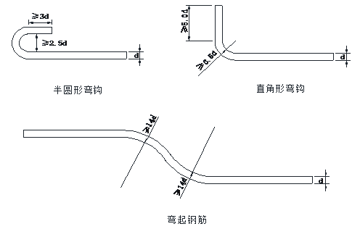

图8.4-1 钢筋加工弯钩及弯起标准示意图

钢筋加工允许偏差及检验方法见下表8.4-2：
表8.4-2 钢筋加工允许偏差和检验方法
序号 | 项目 | 允许偏差（mm) | 检验方法
1 | 受力钢筋全长 | ±10 | 尺量
2 | 弯起钢筋的弯折位置 | 20 | 尺量
3 | 箍筋内净尺寸 | ±3 | 尺量

8.4.2钢筋安装
钢筋半成品检查合格后方可进行绑扎，在钢筋绑扎前须对承台预埋墩柱钢筋上的浮浆，铁锈清刷干净。绑扎前应将主筋的间距和位置采用厂家定制的定位胎具进行主筋定位，并事先3m设一定位钢筋，将主筋等距的绑扎在定位筋上，以免在绑扎过程中主筋位置移动，主筋校正定位后，按技术交底尺寸在主筋上标注箍筋位置，然后按标注点进行箍筋绑扎。钢筋施工完毕后，在桥墩身钢筋四周设同强度砼垫块，钢筋保护层厚度必须达到设计规定要求，经监理工程师验收合格后，进行桥墩模板拼装。
钢筋安装过程中，当钢筋悬臂高度大于6m时应加设缆风绳。本墩柱高度为13.5m，钢筋主筋接长分两次施工，第一次钢筋安装高度为7.7m（距离承台顶面），第二完成墩柱全部钢筋安装。施工中为确保钢筋骨架整体的稳定性，防止大风的影响发生倾覆，第一次钢筋安装过程中及整个墩柱钢筋绑扎成型都必须设置缆风绳。缆风绳采用6*19φ6.2mm钢丝绳（破断拉力为101KN）拉筋钢筋，钢丝绳与地面夹角在45°至60°之间，每侧对称设置2根，缆风绳下端与地锚相连，使用紧线器拉紧缆风绳，上端固定在墩身钢筋笼顶面以下2m处设置的加强定位筋上，地锚基础采用0.6m*0.6m*0.2m混凝土现浇（砼强度不低于C25），埋深0.5m，且地锚四周表层土层必须充分夯实。缆风绳连接、紧固程度必须符合规范及受力要求。
第一次钢筋安装完成缆风绳设置如图8.4-3所示，地锚设置如图8.4-4所示.

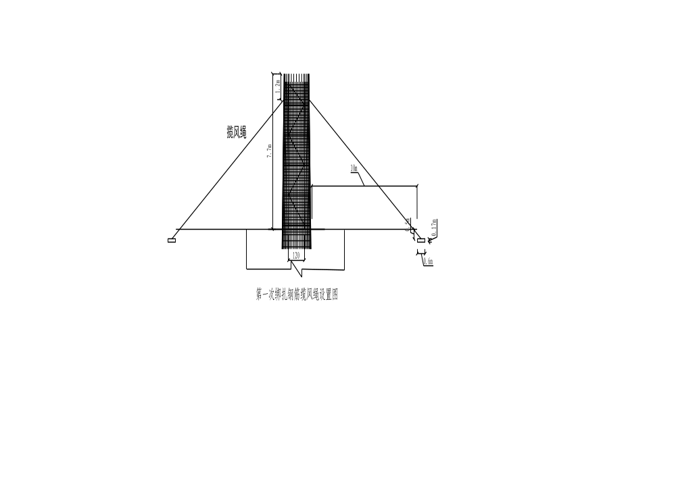
图8.4-3第一次钢筋完成缆风绳布置图
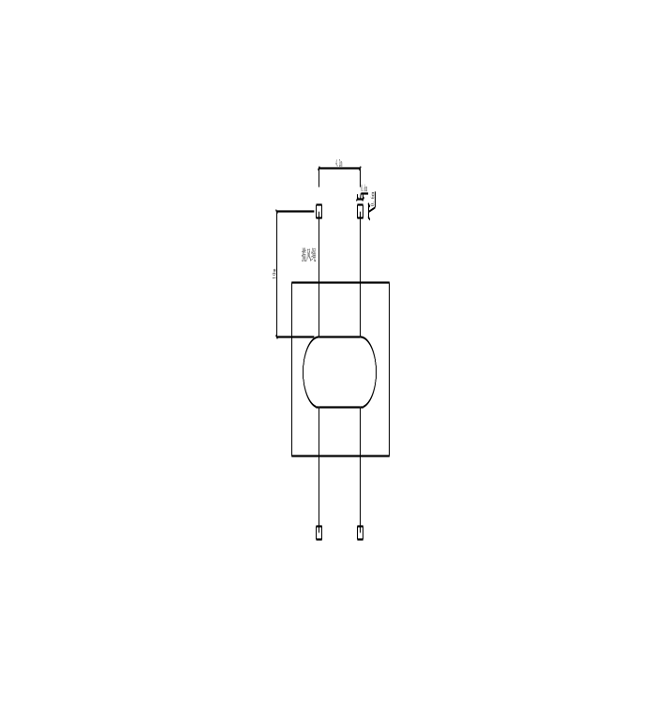墩柱缆风体系地锚设置如图8.4-4所示。
图8.4-4墩柱缆风体系地锚布置图
当墩柱整体钢筋安装完成后，应将第一阶段钢筋缆风绳上部固定点向上转移至距离承台高度11.5m位置，缆风绳上部固定点转移应逐根实施，严禁
钢筋处于无临时固定状态，以确保钢筋整体稳定。墩柱整体钢筋安装完成缆风绳设置如图8.4-5所示
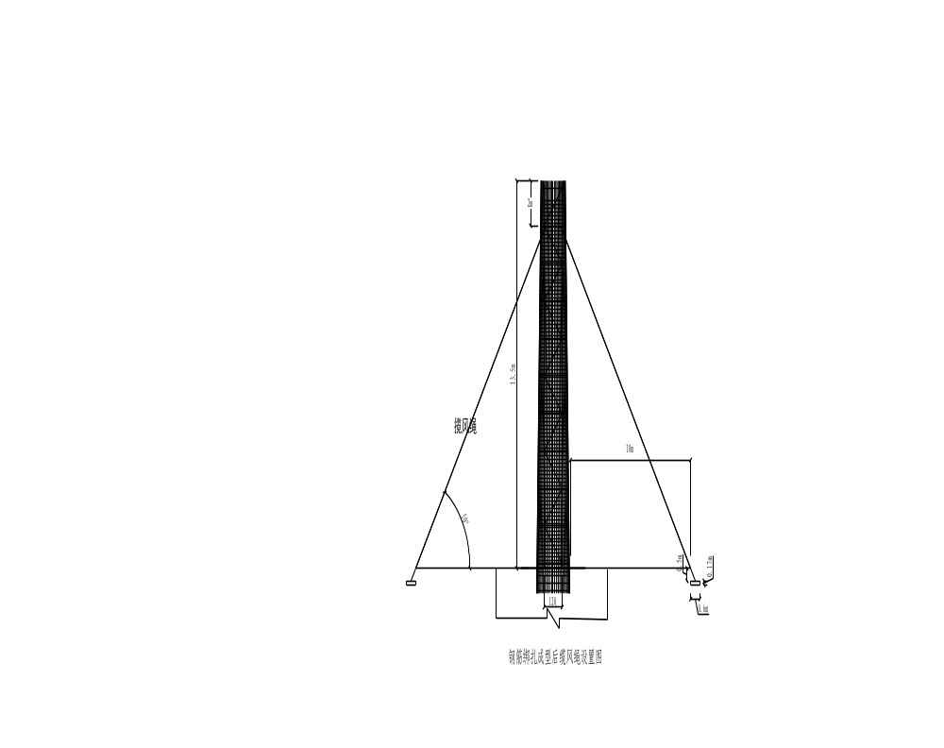
图8.4-5墩柱整体钢筋安装完成缆风绳布置图
在钢筋绑扎过程中时，注意桥墩接地端子的埋设、检查梯预埋件的埋设、吊栏预埋件的埋设及沉降观测标的埋设等。同时精确安装支座预留孔、预埋件。钢筋安装及钢筋保护层厚度允许偏差和检验方法如下表8.4-6。
表8.4-6 钢筋安装及钢筋保护层厚度允许偏差和检验方法
序号 | 项目 | 允许偏差（mm) | 检验方法
1 | 受力钢筋排距 | ±5 | 尺量两端、中间各一处
2 | 同一排受力钢筋间距 | ±10 | 尺量两端、中间各一处
3 | 分布钢筋间距 | ±20 | 尺量连续3处
4 | 箍筋间距 | ±10 | 尺量连续3处
5 | 弯起点位置 | ±30 | 尺量
6 | 钢筋保护层 | ±10，0 | 尺量两端、中间各2处
8.4.3综合接地设置
桥墩中应有两根接地钢筋，一端与承台中的环接钢筋相连，另一端与墩帽处的接地端子相连。墩帽上的接地端子采用桥隧型接地端子，设置在桥墩大里程一端侧立面。
钢筋施工中，严格按照综合接地钢筋布置图设置综合接地钢筋及连接端子，注意焊接质量，接地钢筋焊接长度双面焊5d且不小于55mm，单面焊不小于10d且不小于100mm，并做好标识以备核查。接地钢筋网应保证各点电气连续贯通，混凝土浇筑前逐一测试无误后方可施工（测量电阻值不大于1Ω）。
8.4.4沉降观测点设置
钢筋施工中，必须同时设置沉降观测点。桥墩观测标埋设，当墩全高大于14m时（指承台顶至墩台垫石顶），需要埋设两个桥墩观测标；当墩全高小于等于14m时，按照设计图在桥墩左侧埋设一个桥墩观测标。桥墩观测标一般设置在墩底部高出地面或常水位0.5m左右的位置。
8.4.5吊篮、检查梯预埋件施工
根据设计要求，墩身施工时需在每个墩顶处的设计位置预埋吊篮、检查梯安装螺栓，螺栓采用直接16mmU型螺栓。预埋位置如图8.4-7，预埋件位置误差为5mm。
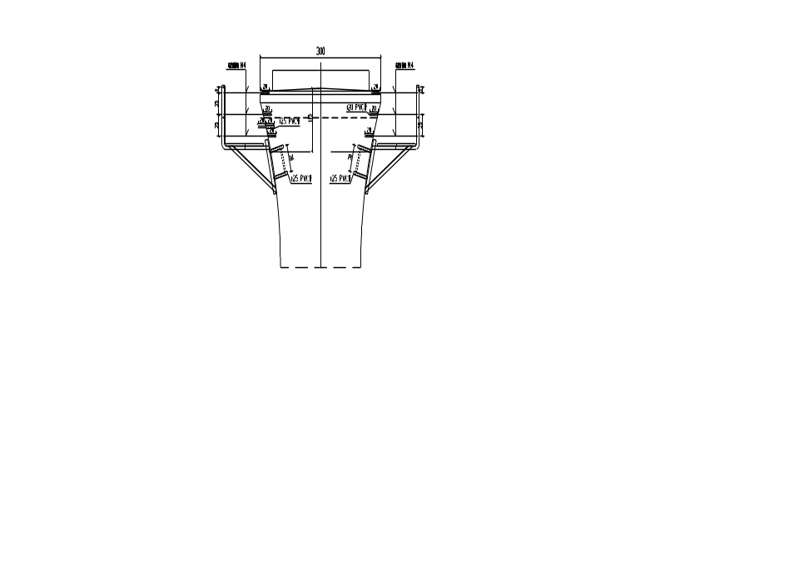
图8.4-7预埋螺栓位置正面图
预埋螺栓顺线路方向中心线与线路中心线平行，垂直线路方向中心线与线路中心线垂直，两个方向的允许偏差均不得大于3°，螺栓应呈垂直状态，埋深允许偏差20mm。并按照设计要求进行防腐处理。

8.5墩身模板安装

8.5.1模板设计参数
主桥墩身模板采用定型桁架式钢模，模板断面由两块侧模和两块圆端模板组装而成。墩身采用106系列全钢模板，其用料为面板6mm钢板，主筋[10#槽钢，次横筋板6mm*100mm钢板，横边框、横法兰12mm*140mm钢板,竖边框12mm*100mm钢板，桁架上弦杆为2*[16#槽钢，下弦杆为2*[14#槽钢，中间横撑为[10#槽钢，圆端弧板（90度角一块）圆弧板背楞16#槽钢。边框连接采用M20*60螺栓连接，四角拉杆为∅32精轧螺栓，桁架两侧拉杆为T30*L螺栓。所有标准段模板满配桁架，另外所有0.5m、1m高调整节模板也需要单独配置桁架。（如图8.5-1、8.5-2、8.5-3）。模板间及四角拉杆精轧螺纹钢连接螺栓必须采用高强螺栓，且配备双螺帽，以确保墩身施工安全。
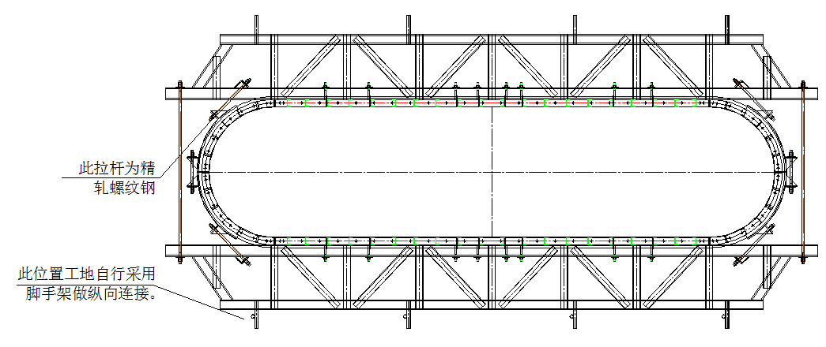

图8.5-1 墩身模板平面图

以上内容仅为本文档的试下载部分，为可阅读页数的一半内容。如要下载或阅读全文，请访问：https://d.book118.com/078116006142006042

